Documentación práctica 2.2:

En esta segunda parte de la práctica 2 tenemos que implementar la calculadora RPC Sun con Apache Thrift, el cual tiene un buen soporte multilenguaje. Realmente solo hacemos el archivo calculadora.thrift en apache thrift y con la orden “thrift -gen py calculadora.thrift” nos generará el árbol de directorio para poder implementar el cliente y servidor en cualquier en otro lenguaje, en concreto python con la orden que he puesto anteriormente. Nosotros tenemos que crear los archivos de cliente y servidor a mano.

Con respecto al lenguaje de apache thrift no es muy complicado y solo teniamos que hacer las cabeceras de las funciones.
Yo he elegido hacer el cliente y servidor en python como en el ejemplo que nos dejo el profesor, además es un lenguaje muy sencillo de programar.

Estas son las cabeceras del calculadora.thrift:
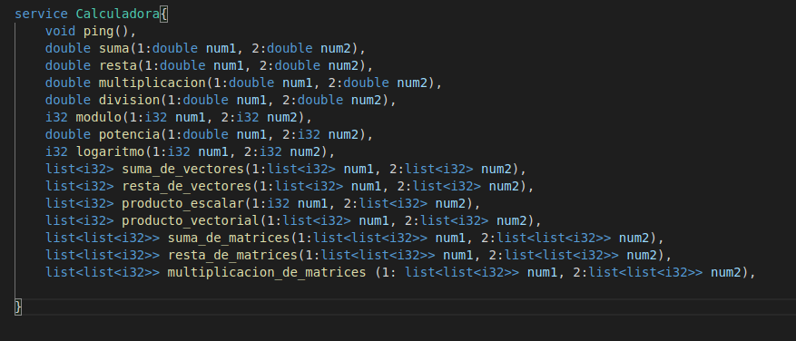
Con todas las operaciones que he implementado en mi calculadora.

Ahora mostraré la ejecución del servidor:

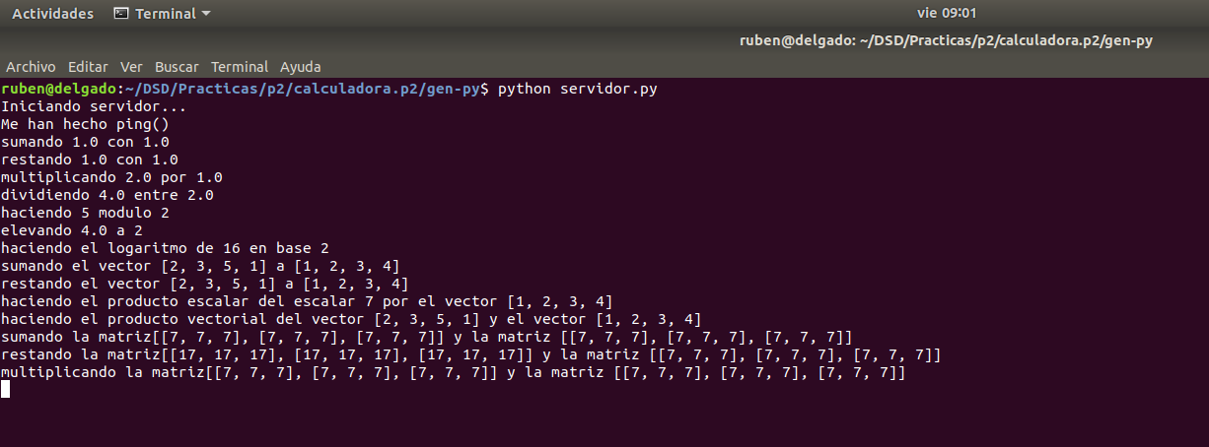
Muestra todas las operaciones que le pide el cliente que ejecute con el valor de los operandos. Yo he realizado la calculadora con valores predeterminados, es decir, el cliente no introduce los valores que quiera sumar, se tendría que modificar el código del cliente.

Lo que muestra el cliente es lo siguiente:
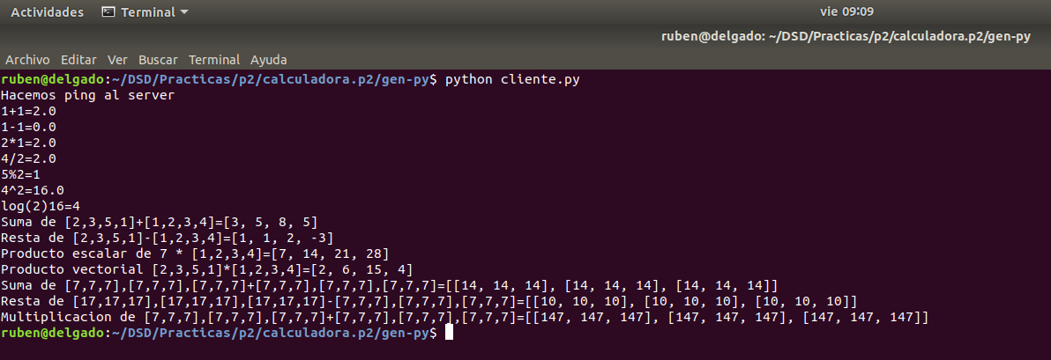
Muestra todo lo que hace la calculadora y lo realiza correctamente.
Tuve problemas en el momento de hacer las operaciones con matrices ya que salia un error constantemente si no definia la variable de la matriz resultado, por lo tanto se podría mejorar esa parte del código ya que siempre devuelve una matriz 3x3.

